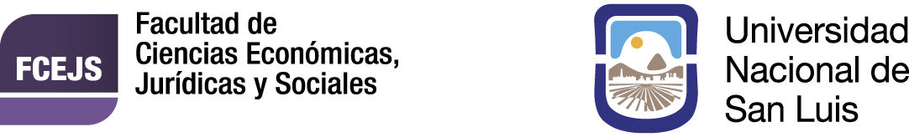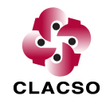

Maestría “SOCIEDAD E INSTITUCIONES”
Acreditada por CONEAU (Res.509/09)
Validez Nacional Ministerio de Cultura y Educación: 1076/99
Ruta 55. Extremo norte. Villa Mercedes (San Luis) Argentina

ENCUENTRO: POLÍTICAS NEOLIBERALES EN ARGENTINA HOY: CRISIS Y DESAFÍOS
Diálogos del Pensamiento Crítico en la Argentina actual.
Foro de los Centros miembros de CLACSO
Foro Universitario federal

JUSTIFICACIÓN:
Las Universidades basan su esencia en la construcción y transmisión del conocimiento científico, mientras entre sus funciones centrales es posible señalar la meta en formar ciudadanos/as responsables con pensamiento crítico, libertad, dignidad y solidaridad social. Desde esta perspectiva la influencia del contexto sociopolítico es determinante y- en particular en las ciencias sociales- han obturado su desarrollo.
Los científicos y los universitarios- de modo similar a los demás ciudadanos- afrontan tiempos de crisis sociales y económicas que resultan de la aplicación de políticas neoliberales en los escenarios actuales en el país.Ante tales situaciones el desafío es analizar, dialogar y debatir los temas que conciernen a las políticas científicas, los actores sociales y las políticas públicas en la Argentina actual.
Con aquel objetivo desde el Consejo Latinoamericano de Ciencias Sociales (CLACSO) se vienen desarrollando ciclos de Diálogos desde el Pensamiento crítico que aborden temas del actual escenario argentino. Con dicho fin desde los Centros Miembros CLACSO – que corresponden a unidades académicas y grupos de científicos de todo el país- y el Foro Universitario federal, se proponen Foros de debates con la participación de investigadores y universitarios que aborden los temas desde la formación y perspectiva científica de cada disciplina.
Por consiguiente y con aquella finalidad se propone la realización del Encuentro: Políticas Neoliberales en Argentina Hoy: Crisis y Desafíos. Las actividades tendrán como sede la Facultad de Ciencias Económicas, Jurídicas y Sociales (UNSL) en la ciudad de Villa Mercedes (San Luis) el día 4 de mayo de 2017 de acuerdo al programa e invitados que se describe en el apartado correspondiente.

ORGANIZADORES:
CLACSO- FCEJS (UNSL)- MAESTRÍA “SOCIEDAD E INSTITUCIONES”- FORO UNIVERSITARIO FEDERAL (FUN)

AUSPICIAN:
CENTRO ESTUDIOS AVANZADOS (CEA-UNC)
CENTRO INVESTIGACIONES CIENTÍFICAS (FCPyS-UNCUYO)
INSTITUTO ACADÉMICO PEDAGÓGICO DE CIENCIAS SOCIALES, (UNVILLA MARÍA)
SECRETARIA DE INVESTIGACIÓN Y POSGRADO (FAC. DE CP Y RRII- UNR)

DESTINATARIOS: científicos y universitarios; docentes, estudiantes y personas interesadas en el análisis de la actual situación sociopolítica en Argentina.

Foro 1- Las Juventudes en los escenarios sociopolíticos
Panelistas:
Mg. Elizabeth Theiler (UNVilla María)
Dra. Andrea Bonvillani (UNC)
Dra. Eugenia Martín (UNCuyo)
Dra. Graciela Castro (UNSL)
Coordinador: Mg. Yussef Becher (UNSL)

Foro 2: El papel de las Políticas Científicas
Panelistas
Dr. Roberto Salvarezza: (INIFTA/ CONICET/ UNLP)
Mg. Daniel Fernando Filmus (CONICET/UBA)
Dra. Carolina Mera: (CONICET/UBA)
Dra. Fernanda Beigel: (CONICET/UNCuyo)
Coordinador: Dr. Julián Rebón (CONICET/UBA)

Durante la Jornada se realizará la reunión de Centros Miembros CLACSO con la participación de representantes de dichos centros de Argentina.

